SISTEMAS DISTRIBUIDOS  
**Memoria práctica 4**

Sergio García Esteban 755844  
Irene Fumanal Lacoma 758325

línea horizontal

# Introducción

En esta práctica vamos a diseñar e implementar un servicio de gestión de vistas capaz de recuperarse ante el fallo de una máquina.

El sistema de gestión de vistas funciona de manera que cuando el primario falla promociona la copia como primario. Si un nodo copia falla o es promocionado y hay nodos en situación de espera, el nodo en espera promocionará como nodo copia.

Todas las vistas administradas por el gestor de vistas son identificadas por un número de vista, un nodo primario y un nodo copia. El servidor también guarda la vista válida actual, y una lista de nodos en espera.

# Servicio de gestión de vistas

La recepción de mensajes del servidor se encuentra en un bucle principal. En cada iteración se recibirá un mensaje y se actuará según el estado en el que se encuentre el servidor. Existen 3 tipos de mensajes diferentes que puede recibir.

Puede recibir un latido, el nodo lo envía junto al número de la última vista conocida y su pid. Este mensaje lo envian los nodos cada @intervalo_latido si se mantienen activos y nos ayuda a sincronizar y confirmar la vista actual en todos los nodos. Si el número de vista que envía es 0, acaba de arrancar, por lo que si ese nodo era Primario o Copia habrá que tratarlo como caído ya que ha perdido los datos. El nodo que envía el latido recibirá como respuesta del servidor la vista tentativa actual.

Otro tipo de mensaje se recibe cada @intervalo_latido, enviado desde otro proceso del propio servidor. Al tratar este mensaje, comprueba si se han dejado de recibir los latidos del Primario o la Copia. Tratamos como caido si no recibimos latido durante @latidos_fallidos comprobaciones.

El último tipo de mensaje es una petición de la vista valida actual. Tras recibir este mensaje, el servidor comprueba si existe una vista válida para mandarle al cliente. Si esta existe, le manda todos los valores de la vista válida actual junto con un valor true, y si no, le manda un valor undefined, o un error, junto con otro valor false.

Los diferentes estados del servidor son los siguientes.

Esperando Primario, el servidor acaba de arrancar y espera un latido del nodo que promocionará a primario.

Esperando copia, el Primario está asignado y espera un latido de otro nodo para poderle asignar el papel de Copia.

Esperando Confirmación Primario, una vez encontrados Primario y Copia esperamos a que Primario conozca la vista y nos envíe un latido con el número de la vista.

Servicio, este es el único estado que garantiza que podamos dar servicio, Primario y Copia mantienen ambos los datos.

Error Fatal, se ha caído el único nodo con los datos y hemos perdido los datos.

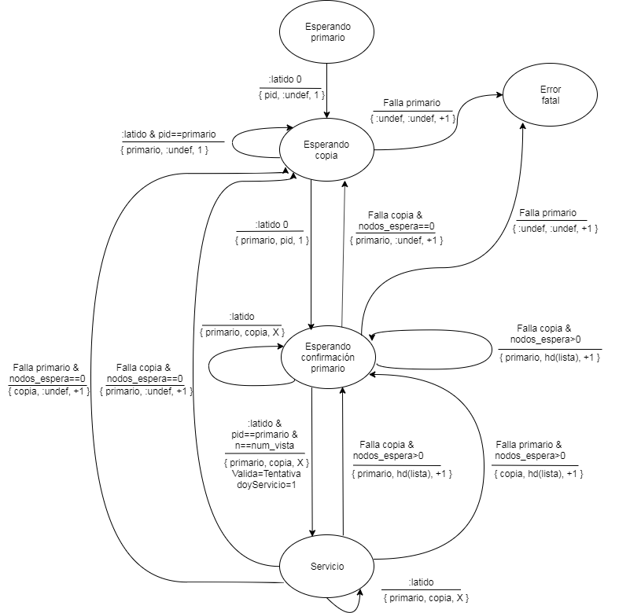

# Pruebas de validación

Para validar el correcto funcionamiento del gestor de vistas, el banco de pruebas diseñado se encarga de comprobar que supere las siguientes pruebas.

1. No debería haber primario (antes de tiempo).

2. Hay un primer primario correcto.

3. Hay un nodo copia.

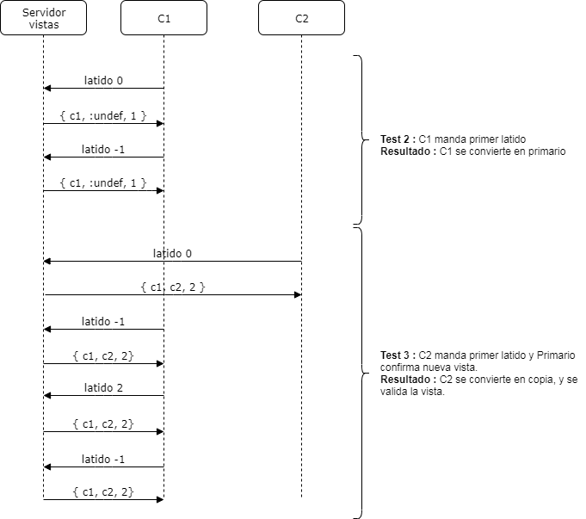

4. Copia toma relevo si primario falla.

5. Servidor rearrancado se convierte en copia.

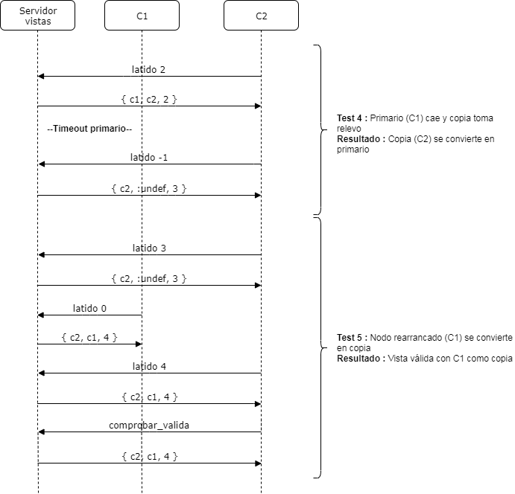

6. Servidor en espera se convierte en copia si primario falla.

7. Primario rearrancado es tratado como caido y convertido en nodo en espera.

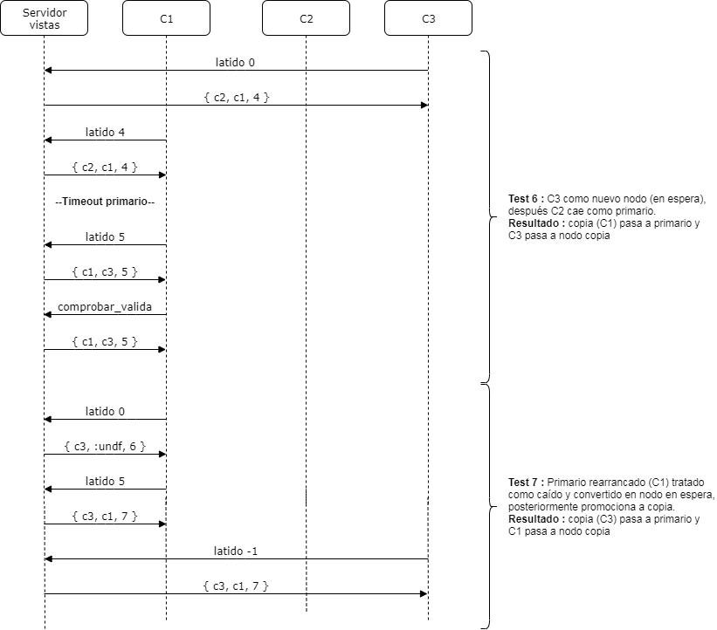

8. Servidor de vistas espera a que primario confirme vista, pero este no lo hace.

9. Si anteriores servidores caen, un nuevo servidor sin inicializar no puede convertirse

en primario.

